**EU_09 - Cadastrar Plano de atividades**

**Ator -** Aluno.

**Ação** - O aluno informa carga horária semanal do estágio, tipo (trabalhador, pesquisador ou empreendedor) , orientador, local do trabalho, início e fim das atividades, código de registro junto a copex/ifpb, uma descrição das atividades a serem desenvolvidas e faz o upload do arquivo do plano de atividades;

**Funcionalidade** - As informações devem ser persistidas e uma mensagem de sucesso é apresentada. A aplicação deve mostrar a tela exibindo o plano.

**Restrições**

- O cadastro deve estar completo para ser persistidos, caso contrário deve ser gerado uma mensagem de erro.

- o arquivo deve ser do tipo PDF.

- O aluno deve estar logado no sistema.

**Protótipo**

Tela Cadastro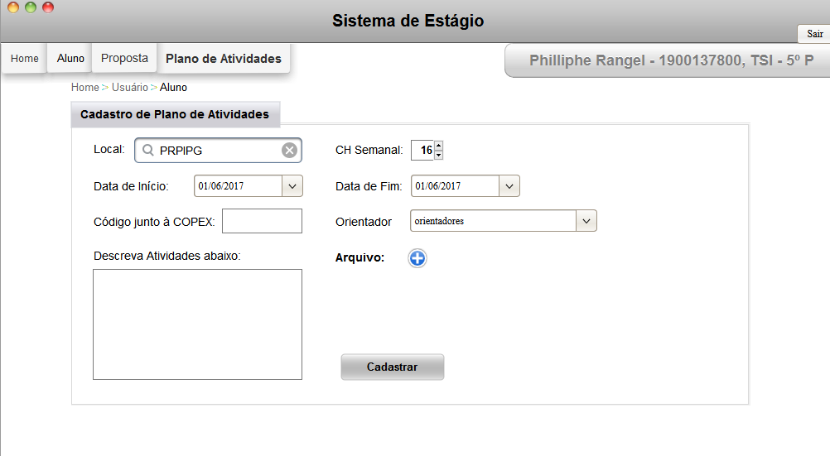

Tela confirmação